2024年铁岭市第四高级中学单位预算批复表

 | 
单位名称：铁岭市第四高级中学 |  |  | 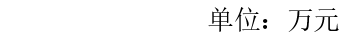
项 目 | 预算数 | 项 目 | 预算数
一、一般公共预算拨款收入 | 2,003.91 | 一、教育支出 | 1,749.37
二、政府性基金预算拨款收入 |  | 二、社会保障和就业支出 | 208.34
三、国有资本经营预算拨款收入 |  | 三、卫生健康支出 | 89.86
四、财政专户管理资金收入 | 191.64 | 四、住房保障支出 | 147.98
五、单位资金收入
（一）事业收入
（二）事业单位经营收入
（三）上级补助收入
（四）附属单位上缴收入
（五）其他收入
本年收入合计 | 2,195.55 | 本年支出合计 | 2,195.55
上年结转结余 |  | 年终结转结余
收 入 总 计 | 2,195.55 | 支 出 总 计 | 2,195.55

 |  |  |  |  |  |  | 
表2 |  |  |  |  |  |  |  |  |  |  |  |  |  |  |  |  | 
单位名称：铁岭市第四高级中学 |  |  |  |  |  |  |  |  |  |  |  |  |  |  |  |  | 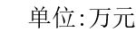
单位名称 | 总计 | 本年收入 |  |  |  |  |  |  |  |  |  |  | 上年结转结余
单位名称 | 总计 | 合计 | 一般公共预算 | 政府性基金预算 | 国有资本经营预算 | 财政专户管理资金 | 单位资金 |  |  |  |  |  | 合计 | 一般公共预算 | 政府性基金预算 | 国有资本经营预算 | 财政专户管理资金 | 单位资金
 |  |  |  |  |  |  | 小计 | 事业收入 | 事业单位经营收入 | 上级补助收入 | 附属单位上缴收入 | 其他收入
合计 | 2,195.55 | 2,195.55 | 2,003.91 |  |  | 191.64
铁岭市第四高级中学 | 2,195.55 | 2,195.55 | 2,003.91 |  |  | 191.64

 |  |  |  | 
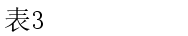
单位名称：铁岭市第四高级中学 |  |  |  |  |  | 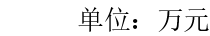
 | 科目名称 | 合计 | 基本支出 |  |  | 项目支出
 | 科目名称 | 合计 | 小计 | 人员经费 | 公用经费 | 项目支出
 | 合计 | 2,195.55 | 2,195.55 | 1,717.72 | 477.83
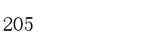 | 教育支出 | 1,749.37 | 1,749.37 | 1,271.54 | 477.83
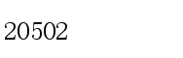 | 普通教育 | 1,749.37 | 1,749.37 | 1,271.54 | 477.83
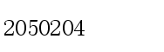 | 高中教育 | 1,749.37 | 1,749.37 | 1,271.54 | 477.83
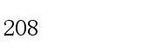 | 社会保障和就业支出 | 208.34 | 208.34 | 208.34
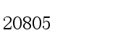 | 行政事业单位养老支出 | 208.34 | 208.34 | 208.34
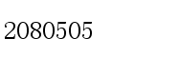 | 机关事业单位基本养老保险缴费支出 | 208.34 | 208.34 | 208.34
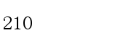 | 卫生健康支出 | 89.86 | 89.86 | 89.86
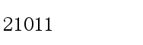 | 行政事业单位医疗 | 89.86 | 89.86 | 89.86
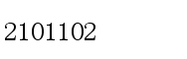 | 事业单位医疗 | 89.86 | 89.86 | 89.86
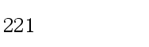 | 住房保障支出 | 147.98 | 147.98 | 147.98
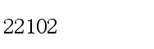 | 住房改革支出 | 147.98 | 147.98 | 147.98
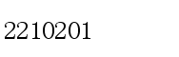 | 住房公积金 | 147.98 | 147.98 | 147.98

单位名称：铁岭市第四高级中学
项 目 | 预算数 | 项 目 | 预算数
一、本年收入 | 2,003.91 | 一、本年支出 | 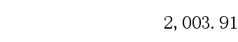
（一）一般公共预算拨款收入 | 2,003.91 | (一)教育支出 | 1,557.73
（二）政府性基金预算拨款收入 |  | (二)社会保障和就业支出 | 208.34
（三）国有资本经营预算拨款收入 |  | (三)卫生健康支出 | 89.86
二、上年结转 |  | (四)住房保障支出 | 147.98
（一）一般公共预算拨款收入
（二）政府性基金预算拨款收入
（三）国有资本经营预算拨款收入
 | 

 |  |  |  |  |  | 
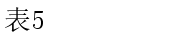
单位名称：铁岭市第四高级中学 |  |  |  |  |  | 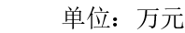
 | 科目名称 | 本年一般公共预算支出
 | 科目名称 | 合计 | 基本支出 |  |  | 项目支出
 | 科目名称 | 合计 | 小计 | 人员经费 | 公用经费 | 项目支出
 | 合计 | 2,003.91 | 2,003.91 | 1,717.72 | 286.19
 | 教育支出 | 1,557.73 | 1,557.73 | 1,271.54 | 286.19
 | 普通教育 | 1,557.73 | 1,557.73 | 1,271.54 | 286.19
 | 高中教育 | 1,557.73 | 1,557.73 | 1,271.54 | 286.19
 | 社会保障和就业支出 | 208.34 | 208.34 | 208.34
 | 行政事业单位养老支出 | 208.34 | 208.34 | 208.34
 | 机关事业单位基本养老保险缴费支出 | 208.34 | 208.34 | 208.34
 | 卫生健康支出 | 89.86 | 89.86 | 89.86
 | 行政事业单位医疗 | 89.86 | 89.86 | 89.86
 | 事业单位医疗 | 89.86 | 89.86 | 89.86
 | 住房保障支出 | 147.98 | 147.98 | 147.98
 | 住房改革支出 | 147.98 | 147.98 | 147.98
 | 住房公积金 | 147.98 | 147.98 | 147.98

 | 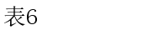 |  |  |  | 
 | 单位名称：铁岭市第四高级中学 |  |  |  | 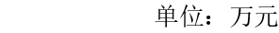
 |  |  | 本年一般公共预算基本支出
 | 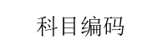 |  | 合计 | 人员经费 | 公用经费
 |  |  | 2,003.91 | 1,717.72 | 286.19
0 | 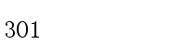 |  | 1,708.93 | 1,708.93
0 | 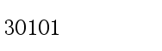 |  | 919.37 | 919.37
0 | 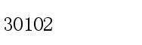 |  | 21.82 | 21.82
0 | 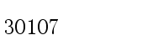 |  | 313.74 | 313.74
0 | 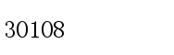 |  | 208.34 | 208.34
0 | 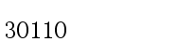 |  | 89.86 | 89.86
0 | 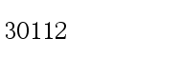 |  | 7.82 | 7.82
0 | 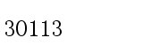 |  | 147.98 | 147.98
0 | 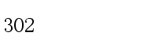 |  | 286.19 |  | 286.19
0 | 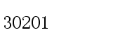 |  | 191.64 |  | 191.64
0 | 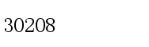 |  | 69.05 |  | 69.05
0 | 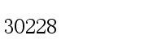 |  | 24.67 |  | 24.67
0 | 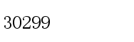 |  | 0.83 |  | 0.83
0 | 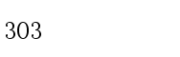 |  | 8.79 | 8.79

 | 单位名称：铁岭市第四高级中学
 |  |  | 本年一般公共预算基本支出
 |  |  | 合计 | 人员经费 | 公用经费
0 | 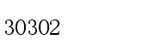 |  | 4.29 | 4.29
0 | 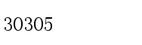 |  | 2.67 | 2.67
0 | 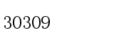 |  | 0.51 | 0.51
0 | 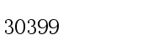 |  | 1.32 | 1.32

 |  |  |  |  | 
单位名称：铁岭市第四高级中学 |  |  |  |  | 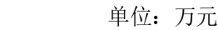
 | 因公出国（境）费 | 公务用车购置及运行费 |  |  | 公务接待费
 | 因公出国（境）费 | 小计 | 公务用车购置费 | 公务用车运行费 | 公务接待费

 |  | 
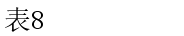
单位名称：铁岭市第四高级中学 |  |  |  | 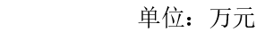
 | 科目名称 | 本年政府性基金预算支出
 | 科目名称 | 合计 | 基本支出 | 项目支出
 | 合计

备注：如此表为空表，则表示部门无政府性基金预算安排的支出。

项目支出预算表
表9
单位名称：铁岭市第四高级中学 |  |  |  |  |  |  |  |  |  |  | 单位：万元
单位名称 | 项目名称 | 项目内容 | 总计 | 本年收入 |  |  |  |  |  | 上年结转结余
 |  |  |  | 合计 | 一般公共  预算 | 政府性基金预算 | 国有资本经营预算 | 财政专户管理资金 | 单位资金 | 合计 | 一般公共  预算
合计

项目支出预算表
单位：万元
上年结转结余
政府性基金预算 | 国有资本经营预算 | 财政专户管理资金 | 单位资金

支出功能分类预算表
 |  |  |  |  |  |  |  |  |  |  |  |  | 
表10 |  |  |  |  |  |  |  |  |  | 
单位名称：铁岭市第四高级中学 |  |  |  |  |  |  |  |  |  |  |  |  | 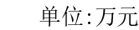
科目编码 | 科目名称 | 总计 | 本年收入 |  |  |  |  |  | 上年结转结余
科目编码 | 科目名称 | 总计 | 合计 | 一般公共  预算 | 政府性基金预算 | 国有资本经营预算 | 财政专户管理资金 | 单位资金 | 合计 | 一般公共  预算 | 政府性基金预算 | 国有资本经营预算 | 财政专户管理资金 | 单位资金
 | 合计 | 2,195.55 | 2,195.55 | 2,003.91 |  |  | 191.64
205 | 教育支出 | 1,749.37 | 1,749.37 | 1,557.73 |  |  | 191.64
20502 | 普通教育 | 1,749.37 | 1,749.37 | 1,557.73 |  |  | 191.64
2050204 | 高中教育 | 1,749.37 | 1,749.37 | 1,557.73 |  |  | 191.64
208 | 社会保障和就业支出 | 208.34 | 208.34 | 208.34
20805 | 行政事业单位养老支出 | 208.34 | 208.34 | 208.34
2080505 | 机关事业单位基本养老保险缴费支出 | 208.34 | 208.34 | 208.34
210 | 卫生健康支出 | 89.86 | 89.86 | 89.86
21011 | 行政事业单位医疗 | 89.86 | 89.86 | 89.86
2101102 | 事业单位医疗 | 89.86 | 89.86 | 89.86
221 | 住房保障支出 | 147.98 | 147.98 | 147.98
22102 | 住房改革支出 | 147.98 | 147.98 | 147.98
2210201 | 住房公积金 | 147.98 | 147.98 | 147.98

表11
单位名称：铁岭市第四高级中学
科目编码 | 科目名称 | 总计 | 本年收入 |  |  |  |  |  | 上年结转结余
科目编码 | 科目名称 | 总计 | 合计 | 一般公共  预算 | 政府性基金预算 | 国有资本经营预算 | 财政专户管理资金 | 单位资金 | 合计 | 一般公共  预算 | 政府性基金预算 | 国有资本经营预算 | 财政专户管理资金 | 单位资金
 | 合计 | 2,195.55 | 2,195.55 | 2,003.91 |  |  | 191.64
505 | 对事业单位经常性补助 | 2,186.76 | 2,186.76 | 1,995.12 |  |  | 191.64
50501 | 工资福利支出 | 1,708.93 | 1,708.93 | 1,708.93
50502 | 商品和服务支出 | 477.83 | 477.83 | 286.19 |  |  | 191.64
509 | 对个人和家庭的补助 | 8.79 | 8.79 | 8.79
50901 | 社会福利和救助 | 3.18 | 3.18 | 3.18
50905 | 离退休费 | 4.29 | 4.29 | 4.29
50999 | 其他对个人和家庭的补助 | 1.32 | 1.32 | 1.32

表12
单位名称：铁岭市第四高级中学
科目编码 | 科目名称 | 总计 | 本年收入 |  |  |  |  |  | 上年结转结余
科目编码 | 科目名称 | 总计 | 合计 | 一般公共  预算 | 政府性基金预算 | 国有资本经营预算 | 财政专户管理资金 | 单位资金 | 合计 | 一般公共  预算 | 政府性基金预算 | 国有资本经营预算 | 财政专户管理资金 | 单位资金
 | 合计 | 2,195.55 | 2,195.55 | 2,003.91 |  |  | 191.64
 | 工资福利支出 | 1,708.93 | 1,708.93 | 1,708.93
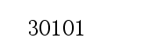 | 基本工资 | 919.37 | 919.37 | 919.37
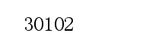 | 津贴补贴 | 21.82 | 21.82 | 21.82
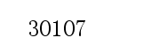 | 绩效工资 | 313.74 | 313.74 | 313.74
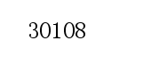 | 机关事业单位基本养老保险缴费 | 208.34 | 208.34 | 208.34
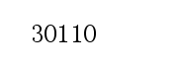 | 职工基本医疗保险缴费 | 89.86 | 89.86 | 89.86
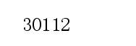 | 其他社会保障缴费 | 7.82 | 7.82 | 7.82
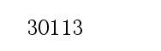 | 住房公积金 | 147.98 | 147.98 | 147.98
 | 商品和服务支出 | 477.83 | 477.83 | 286.19 |  |  | 191.64
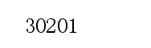 | 办公费 | 191.64 | 191.64 | 191.64
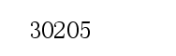 | 水费 | 35.00 | 35.00 |  |  |  | 35.00
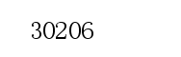 | 电费 | 75.14 | 75.14 |  |  |  | 75.14

表12
单位名称：铁岭市第四高级中学
科目编码 | 科目名称 | 总计 | 本年收入 |  |  |  |  |  | 上年结转结余
科目编码 | 科目名称 | 总计 | 合计 | 一般公共  预算 | 政府性基金预算 | 国有资本经营预算 | 财政专户管理资金 | 单位资金 | 合计 | 一般公共  预算 | 政府性基金预算 | 国有资本经营预算 | 财政专户管理资金 | 单位资金
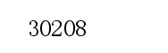 | 取暖费 | 69.05 | 69.05 | 69.05
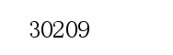 | 物业管理费 | 50.00 | 50.00 |  |  |  | 50.00
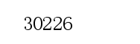 | 劳务费 | 30.00 | 30.00 |  |  |  | 30.00
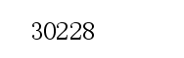 | 工会经费 | 24.67 | 24.67 | 24.67
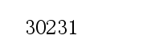 | 公务用车运行维护费 | 1.50 | 1.50 |  |  |  | 1.50
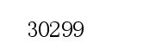 | 其他商品和服务支出 | 0.83 | 0.83 | 0.83
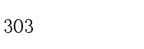 | 对个人和家庭的补助 | 8.79 | 8.79 | 8.79
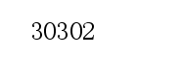 | 退休费 | 4.29 | 4.29 | 4.29
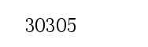 | 生活补助 | 2.67 | 2.67 | 2.67
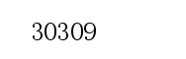 | 奖励金 | 0.51 | 0.51 | 0.51
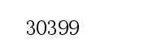 | 其他对个人和家庭的补助 | 1.32 | 1.32 | 1.32

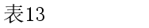
单位名称：铁岭市第四高级中学
单位名称 | 项目名称 | 总计 | 本年收入 |  |  |  |  |  | 上年结转结余
单位名称 | 项目名称 | 总计 | 合计 | 一般公共  预算 | 政府性基金预算 | 国有资本经营预算 | 财政专户管理资金 | 单位资金 | 合计 | 一般公共  预算 | 政府性基金预算 | 国有资本经营预算 | 财政专户管理资金 | 单位资金
合计

政府采购支出预算表
表14
单位名称：铁岭市第四高级中学 |  |  |  |  |  |  |  |  |  |  |  |  | 单位:万元
单位名称 | 项目名称 | 总计 | 本年收入 |  |  |  |  |  | 上年结转结余
单位名称 | 项目名称 | 总计 | 合计 | 一般公共  预算 | 政府性基金预算 | 国有资本经营预算 | 财政专户管理资金 | 单位资金 | 合计 | 一般公共  预算 | 政府性基金预算 | 国有资本经营预算 | 财政专户管理资金 | 单位资金
合计

 |  |  |  |  |  |  |  |  |  |  | 
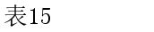
单位名称：铁岭市第四高级中学
单位名称 | 支出功能分类（类级） | 购买服务项目名称 | 购买服务指导目录对应项目（三级目录代码及名称） | 总计 | 本年收入 |  |  |  |  |  | 上年结转结余
 |  |  |  |  | 合计 | 一般公共  预算 | 政府性基金预算 | 国有资本经营预算 | 财政专户管理资金 | 单位资金 | 合计 | 一般公共  预算 | 政府性基金预算 | 国有资本经营预算 | 财政专户管理资金 | 单位资金
合计

部门（单位）整体绩效目标表
表16 |  |  |  |  |  |  | 单位：万元
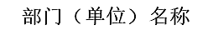 | 015004铁岭市第四高级中学-211200000
年度主要任务 | 对应项目 |  |  |  | 预算资金情况
年度主要任务 | 基本支出人员经费（保工资） |  |  |  | 1,687.11
年度主要任务 | 基本支出人员经费（刚性） |  |  |  | 30.61
年度主要任务 | 基本支出公用经费（保运转） |  |  |  | 477.83
年度绩效目标 | 保证铁岭市第四高级中学正常运转
年度绩效指标 |  |  |  | 运算符号 |  | 度量单位 | 
年度绩效指标 | 履职效能 | 重点工作履行情况 | 重点工作办结率 | = | 100 | % | 2024-12
年度绩效指标 | 履职效能 | 整体工作完成情况 | 工作完成及时率 | = | 100 | % | 2024-12
年度绩效指标 | 履职效能 | 整体工作完成情况 | 工作质量达标率 | = | 100 | % | 2024-12
年度绩效指标 | 履职效能 | 整体工作完成情况 | 总体工作完成率 | = | 100 | % | 2024-12
年度绩效指标 | 履职效能 | 基础管理 | 依法行政能力 |  | 管理规范 |  | 2024-12
年度绩效指标 | 履职效能 | 基础管理 | 综合管理水平 |  | 管理规范 |  | 2024-12
年度绩效指标 | 预算执行 | 预算执行效率 | 结转结余变动率 | <= | 0 | % | 2024-12
年度绩效指标 | 预算执行 | 预算执行效率 | 预算调整率 | <= | 5 | % | 2024-12
年度绩效指标 | 预算执行 | 预算执行效率 | 预算执行率 | = | 100 | % | 2024-12
年度绩效指标 | 管理效率 | 预算编制管理 | 预算绩效目标覆盖率 | = | 100 | % | 2024-12
年度绩效指标 | 管理效率 | 预算监督管理 | 预决算公开情况 |  | 全部公开 |  | 2024-12
年度绩效指标 | 管理效率 | 预算收支管理 | 预算收入管理规范性 |  | 管理规范 |  | 2024-12
年度绩效指标 | 管理效率 | 预算收支管理 | 预算支出管理规范性 |  | 管理规范 |  | 2024-12
年度绩效指标 | 管理效率 | 财务管理 | 内控制度有效性 |  | 制度有效 |  | 2024-12
年度绩效指标 | 管理效率 | 资产管理 | 固定资产利用率 | = | 100 | % | 2024-12
年度绩效指标 | 管理效率 | 业务管理 | 政府采购管理违法违规行为发生次数 | = | 0 | 次 | 2024-12
年度绩效指标 | 运行成本 | 成本控制成效 | “三公”经费变动率 | <= | 0 | % | 2024-12
年度绩效指标 | 运行成本 | 成本控制成效 | 在职人员控制率 | <= | 100 | % | 2024-12
年度绩效指标 | 社会效应 | 社会效益 | 经费保障提升率 | >= | 100 | % | 2024-12
年度绩效指标 | 社会效应 | 经济效益 | 执行标的额到位率 | >= | 100 | % | 2024-12
年度绩效指标 | 社会效应 | 服务对象满意度 | 服务学生满意率 | >= | 100 | % | 2024-12
年度绩效指标 | 社会效应 | 服务对象满意度 | 学生满意率 | >= | 100 | % | 2024-12
年度绩效指标 | 可持续性 | 体制机制改革 | 建立预算绩效管理机制 |  | 可持续性 |  | 2024-12
年度绩效指标 | 可持续性 | 体制机制改革 | 完成教学改革 | >= | 1 | 项 | 2024-12
年度绩效指标 | 可持续性 | 创新驱动发展 | 建立可持续发展方案 |  | 可持续 |  | 2024-12

部门预算项目（政策）绩效目标表
表17 |  |  |  |  |  |  | 单位：万元
项目(政策)名称
主管部门 |  |  |  | 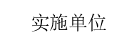 | 
预算资金情况
总体目标
绩效指标 | 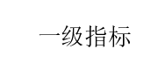 | 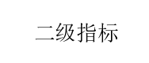 |  | 运算  符号 | 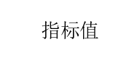 | 度量  单位 | 
绩效指标 |  |  |  |  |  |  | 

